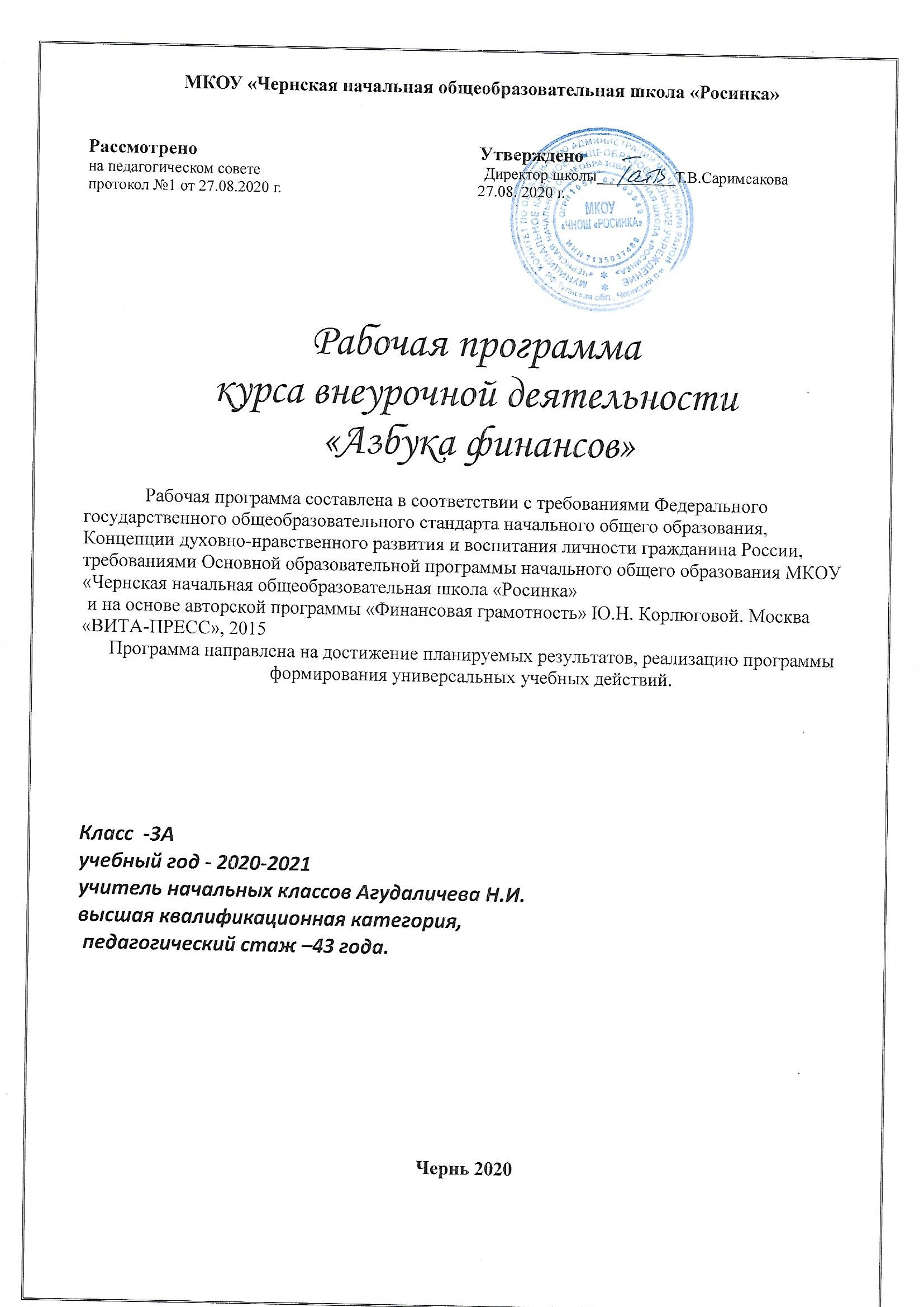
Премьер-министр России Дмитрий Медведев подписал распоряжение об утверждении стратегии повышения финансовой грамотности населения на 2017-2023 гг. Цель стратегии — создание основ для формирования финансово грамотного поведения граждан.
Курс «Основы финансовой грамотности в начальной школе» - прикладной курс, реализующий интересы учащихся 2–4 классов в сфере экономики семьи.
Цель – повышение финансовой грамотности школьников.
"Финансовая грамотность" - целостная система учебных курсов для внеурочной деятельности и дополнительного образования обучающихся, впервые разработанная в России. Начиная учиться в школе, ребёнок делает первые шаги во взрослую жизнь. Для того чтобы он не растерялся в ней и стал в будущем финансово благополучным человеком, ему необходим данный курс.
Программа разработана на основе пособия по финансовой грамотности С. Федина «Финансовая грамотность» для 2-3 классов, а также Методических рекомендаций для учителя Ю.Корлюговой «Финансовая грамотность».
Структура документа
Рабочая программа включает в себя следующие разделы:
1. Планируемые результаты освоения учебной программы по финансовой грамотности
2. Содержание учебного предмета.
3. Тематическое планирование для 3 класса.
4. Описание учебно – методического обеспечения образовательного процесса.

1. Планируемые результаты.
Личностные результаты:
-осознание себя как члена семьи, общества и государства;
-овладение начальными навыками адаптации в мире финансовых отношений;
-развитие навыков сотрудничества со взрослыми и сверстниками в разных (игровых и реальных) экономических ситуациях, умение находить выходы из
конфликтных ситуаций, в том числе при выполнении учебных проектов и в других видах внеурочной деятельности;
-понимание, что ребенок – это член семьи, общества и государства;
-развитие самостоятельности и осознание ответственности за свои поступки;
-развитие навыков сотрудничества со взрослыми и сверстниками в разных игровых и реальных экономических ситуациях.

Метапредметные результаты.
Регулятивные.
Обучающийся научится:
-составлять простые планы;
-проявлять инициативу;
-оценивать правильность выполнения действий;
-правильно воспринимать предложения друзей, знакомых, учителей, родителей.

Познавательные.
Обучающийся научится:
- решению проблем творческого и поискового характера;
-использовать различные способы поиска, сбора, обработки, анализа и представления информации;
-сравнивать, обобщать, классифицировать, устанавливать аналогии и причинно-следственные связи, строить рассуждения;
-овладеет базовыми предметными и метапредметными понятиями.
Коммуникативные.
Обучающийся научится:
-составлять текст;
- вести диалог;
-излагать свое мнение;
-договариваться о распределении функций и ролей в совместной деятельности; осуществлять взаимный контроль в совместной деятельности, оценивать собственное поведение и поведение окружающих.
Предметные.
Обучающийся научится:
-понимать и правильно использовать экономические термины;
-иметь представление о роли денег в семье и обществе;
-знать источники доходов и расходов семьи;
-уметь рассчитывать доходы и расходы и составлять простой семейный бюджет;
-определять элементарные проблемы в области финансов и путей их решения;
-проводить элементарные финансовые расчеты.

2. Содержание учебного предмета.
В соответствии с учебным планом дополнительного образования образовательного учреждения в 2017-2018 учебном году на реализацию курса «Основы финансовой грамотности» отведено 36 часов за год из расчета 1 час в неделю.
Первая тема «Что такое деньги и откуда они взялись», при изучении которой ребятам впервые предлагается сведения о появлении обмена товарами, о проблемах товарного обмена, о появлении первых денег – товаров с высокой ликвидностью. При этом дети в общих чертах прослеживают, что свойства драгоценных металлов (ценность, прочность, делимость) делают их удобными товарными деньгами. Дети узнают о появлении первых монет и о монетах разных госуд
Курс продолжается темой «Рассмотрим деньги поближе. Защита от подделок», которая знакомит детей с устройством монет, изобретением бумажных денег, со способами защиты от подделок бумажных денег.
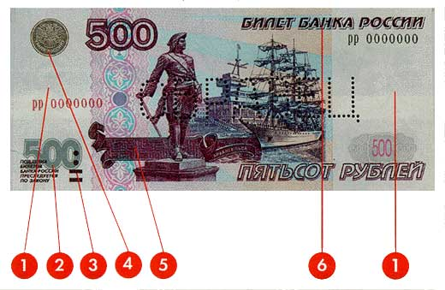

Следующая тема программы – «Какие деньги были раньше в России» - формирует у учащихся представление о древнерусских товарных деньгах, о происхождении слов «деньги», «рубль», «копейка», о первых русских монетах.

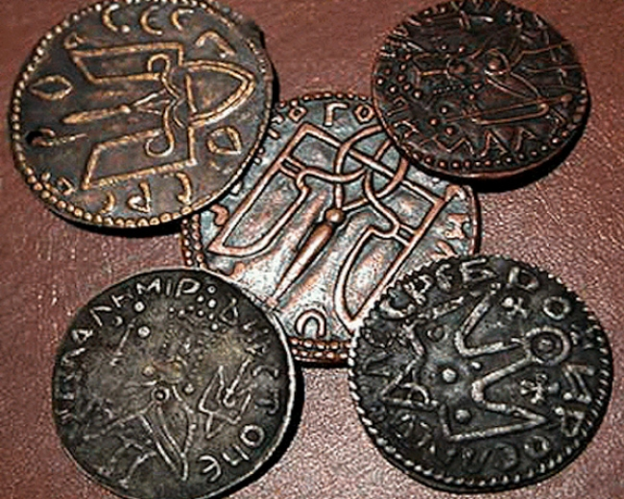
Далее изучается тема «Современные деньги России и других стран», в которой дети знакомятся с современными деньгами России, современными деньгами мира, появлением безналичных денег, безналичные деньги как информация на банковских счетах, проведение безналичных расчетов, с функциями банкоматов.


Следующая тема «Откуда в семье деньги». В ней рассматриваются следующие понятия: деньги можно получить в наследство, выиграть в лотерею или найти клад, основным источником дохода современного человека является заработная плата, размер заработной платы зависит от профессии. Дети получают элементарные сведения о том, что собственник может получать арендную плату и проценты, государство помогает пожилым людям, инвалидам, студентам, семьям с детьми и безработным. Дети также знакомятся с тем, что при нехватке денег их можно взять взаймы, существуют мошенники, которые обманом отбирают у людей деньги.
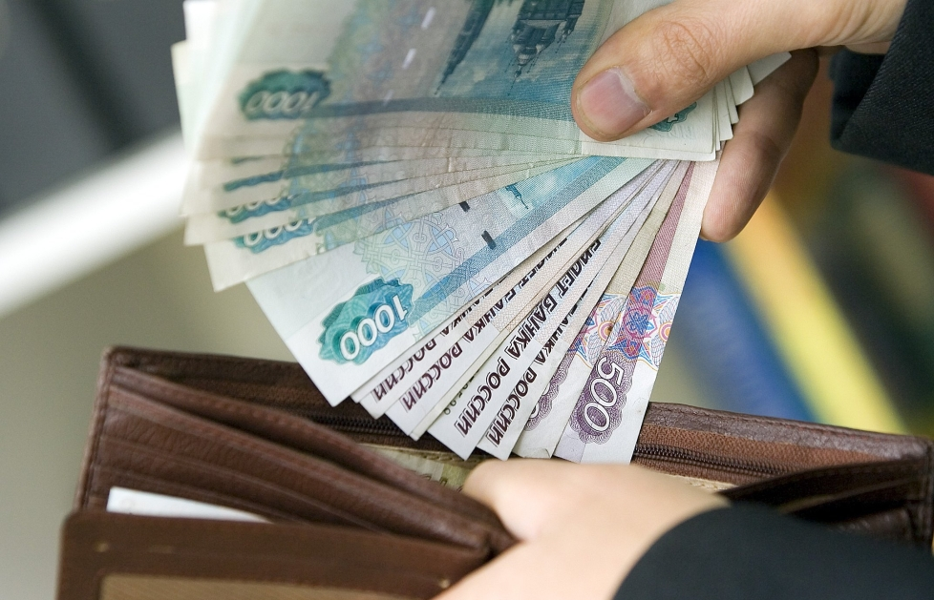
Далее изучается тема «На что тратятся деньги». Люди постоянно тратят деньги на товары и услуги. Расходы бывают обязательными и необязательными. Для покупки мебели, бытовой техники, автомобиля чаще всего приходится делать сбережения. Если сбережений не хватает или появляются непредвиденные расходы, деньги можно взять в долг. Многие люди тратят деньги на хобби, а иногда и на вредные привычки.
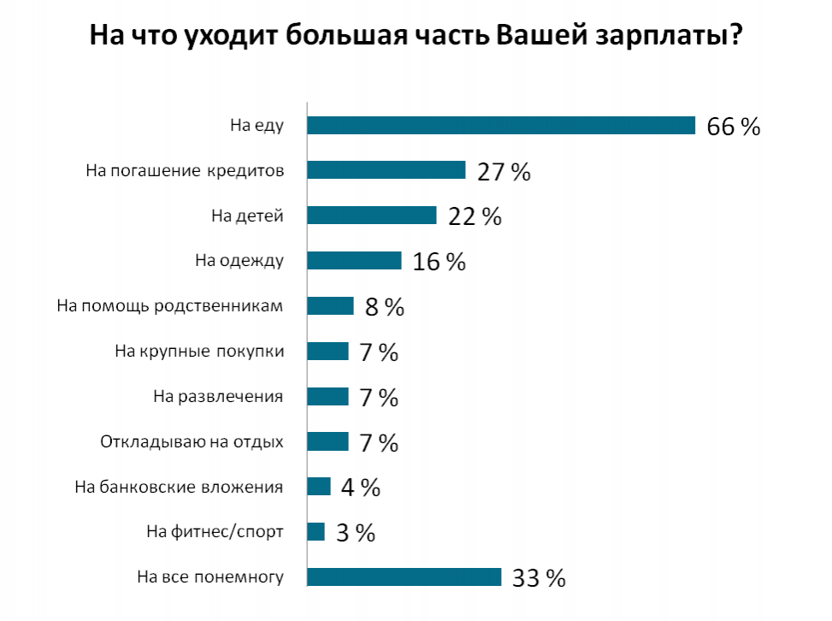

В теме « Как умно управлять своими деньгами» даются понятия: бюджет – план доходов и расходов. Люди ведут учет доходов и расходов, чтобы избежать финансовых проблем.
В теме «Как делать сбережения» учащиеся узнают, что если доходы превышают расходы, образуются сбережения. Сбережения, вложенные в банк или ценные бумаги, могут принести доход.

3. Календарно – тематическое планирование для 3 класса (34 часов, из расчета - 1 час в неделю)

№  п/п | Дата | Тема, количество  часов | Базовые  понятия | Базовые  знания | Личностные  характеристики  и установки | Умения | Компетенции | Формы учебной  деятельности
Обмен и деньги (13 часов)

1-3 |  | Что такое деньги? Откуда они взялись (Причины возникновения)  «Путешествие денежки» | Товар. Деньги. Виды денег. Ликвидность Покупка. Монет. Бумажные деньги. | Виды денег: наличные, безналичные. | Понимание того, что деньги – средство обмена, а не благо. | Различать виды денег | Объяснять выгоды обмена. Различать виды денег. | Общее обсуждение.  Игровая деятельность.
4-5 |  | Рассмотрим деньги поближе. Устройство и изобретение денег.  Защита от подделок. | Монеты. Гурт. Аверс. Реверс. Номинал. Банкнота. Купюра. | Банкнота. Купюра. Фальшивые деньги. | Понимание того, как отличить деньги от фальшивых денег. | Отличать деньги от фальшивых денег. | Сравнивать металлические и бумажные деньги. Объяснять, почему изготовление фальшивых денег является преступлением. | Общее обсуждение, игровая деятельность, практическая работа.
5  6  7  8-9 |  | Какие деньги были раньше в России.  Древнерусские товарные деньги.  Практическое занятие.(игровое)  Первые русские монеты.  Проект «История образования денежных знаков на Руси»;«Карманные деньги: рациональное использование»(по выбору | « Меховые деньги». Старинные деньги. Куны. Денга. Копейка. Гривна. Грош. Алтын. Рубль. Гривенник. Полтинник. | «Меховые деньги». Куны. Первые русские монеты. Ассигнация. | Понимание происхождения денег. | Называть старинные деньги. | Называть и описывать старинные деньги. | Общее обсуждение, групповая работа, игровая деятельность.
10  11  12  13 |  | Современные деньги России .  Современные деньги мира  Появление безналичных денег.  Функции банкоматов. | Банки. Деньги. Виды денег.  Доллары. Евро. | Виды денег: наличные, безналичные, электронные. Пластиковые карты. | Понимание того, что деньги – средство обмена, а не благо. | Пользоваться пластиковыми картами. Производить безналичный расчет. | Знать современные российские деньги. Объяснять, что такое пластиковая карта и безналичный расчет. | Общее обсуждение, практическая работа, творческая работа, исследование.
Семейный бюджет (21 час)

14  15  16 |  | Откуда в семье деньги Доходы семьи.  Источники доходов семьи. (Клады. Лотерея. Наследство)  Кому и почему платят пособия. | Доходы. Заработная плата. Пенсия. | Доходы семьи: зарплата, пенсия, пособия, стипендия | Понимание того, от чего зависят доходы семьи. | Рассматривать источники доходов и объяснять, что влияет на размер доходов. | Различать виды доходов семьи. | Общее обсуждение, творческая работая, мини – исследование.
17  18,19  20,21 |  | На что тратятся деньги. Расходы ( обязательные и необязательные)  Как появляются сбережения и долги (.Непредвиденные расходы. Сбережения. Долги).  Практ. Занятие. Составление собственного плана расходов. | Расходы. Сбережения. Долги. | Расходы. Непредвиденные расходы. | Понимание происхождения расходов. | Считать общую сумму расходов. | Различать планируемые и непредвиденные расходы. | Общее обсуждение, тестирование, творческая работа, мини – исследование.
22  23  24  25 |  | Как умно управлять своими деньгами. Бюджет.  На что семьи тратят деньги  Практическое занятие «Составляем бюджет»  Выставка рисунков «Копейка рубль бережет», | Расходы и доходы. Семейный бюджет. | Бюджет: доходы и расходы. | Понимание того, что семейный бюджет планируется заранее, но бывают непредвиденные расходы. | Умение составлять бюджет семьи. | Составлять семейный бюджет на условных примерах. | Общее обсуждение, Творческая работа.
26  27  28  29  30 |  | Как делать сбережения. Формы сбережений  Какие сбережения могут принести доход?  Ценные бумаги  Фондовый рынок  Акции | Банковский вклад. Копилка. Недвижимость. | Виды сбережений. | Понимание того, из чего складываются сбережения. | Сравнивать разные виды сбережений. | Различать виды сбережений. | Общее обсуждение, творческая работа, игровая деятельность.
31-31 |  | Проектная деятельность «Карманные деньги: рациональное использование» |  |  |  |  |  | Групповая работа, творческая работа, игровая деятельность.
33-34 |  | Выставка работ «Город Финансистов» |  |  |  |  |  | Групповая работа, творческая работа, игровая деятельность.

4. Описание учебно – методического обеспечения образовательного процесса.
Сергей Федин. Финансовая грамотность. Материалы для учащихся, 2-3 классы. В 2 ч. Ч. 1 -Москва ВИТА,2015
Сергей Федин. Финансовая грамотность. Материалы для учащихся, 2-3 классы. В 2 ч. Ч. 2 -Москва ВИТА,2015
Юлия Корлюгова. Финансовая грамотность. Методические рекомендации для учителя.- Москва ВИТА, 2015

Методы преподавания
При изучении курса предполагается преобладание активных и интерактивных методов обучения.
Мозаика
Этот метод может быть использован при ответе на вопросы или решении задач.
• Класс делится на группы. В каждой группе число человек соответствует количеству задач.
• Членам группы случайным образом (например, на каждом столе лежат карточки с номерами номером вниз) присваиваются номера, соответствующие номеру задачи.
• Ученики пересаживаются таким образом, чтобы за одним столом оказались игроки с одинаковыми номерами, которые вместе решают за-
дачу (задачи), соответствующую их номерам.
• Все возвращаются в свои команды, и каждый «эксперт» представляет свою задачу остальным членам команды.
• Из каждой команды к доске вызывают игроков для решения задач, в которых они не были экспертами.
«Один — два — вместе»
Тестовые задания с открытым ответом, задания, связанные с объяснением смысла (например, пословиц), могут также выполняться в груп-пах следующим образом. На первом этапе каждый член группы пишет собственный ответ, далее ученики объединяются по двое и на основе
индивидуальных ответов составляют общий, стараясь не потерять идеи каждого. На следующем шаге создают группу из двух или трёх пар и вырабатывают общий ответ. По этой методике может быть разработан эскиз постера, если он выполняется группой. В этом случае лучше ограничиться четырьмя участниками.
«Дерево решений»
При выполнении заданий по классификации, например товаров и услуг, или принятию решений, например выбор варианта семейного от-
дыха, можно построить дерево решений. Оно обычно строится вершиной вниз.

«Мозговой штурм»
В групповых проектах, например организации праздника в классе, эффективно начинать работу с мозгового штурма. В зависимости от
количества участников идеи могут выдвигаться индивидуально или от группы. Роль ведущего, обязанностью которого является фиксирование идей, может исполнять учитель или ученик. На первом этапе важно чётко сформулировать проблему, которая должна быть решена. На втором этапе идеи выдвигаются, фиксируются, но не оцениваются. Число идей не ограничено. Третий этап посвящён группировке идей, близких по содержанию, оценке и отбору.
«Мини-исследование»
Поскольку цель курса — вовлечение школьников в реальную жизнь, формирование активной жизненной позиции и ответственности,
исследовательская деятельность является, вероятно, самым эффективным методом обучения. Любое исследование предполагает определение цели, сбор, обработку и анализ информации, оценку полученных результатов. Естественно, что учащиеся 2–4 классов находятся на разных этапах освоения этой деятельности. Поэтому в контрольных измерительных материалах предлагаются разные варианты заданий. Для проведения мини-исследования используется один источник, результаты представляются в простой форме, например в виде таблицы иликороткого текста.
«Кейс»
Учебные кейсы, которые используются в школе, отличаются от кейсов университетских, которые предполагают разработку ситуации
с последующими пошаговыми изменениями, зависящими от принятых решений. Говоря об учебном кейсе, мы будем иметь в виду ситуацию
из реальной жизни с разработанными к ней вопросами. Для младших детей ситуация может быть приближенной к реальной, но упрощённой.
«Аукцион»
Проверка знаний и умения логически мыслить успешно проходит в форме аукциона. Эта игра мотивирует даже не особенно успешных учеников. Игра проходит по следующим правилам:
• У каждого участника в начале игры 100 баллов (очков, фунтиков, тугриков и т. п.).
• Право ответа на вопрос покупается.
• Стартовая цена простого вопроса — 5 баллов, сложного — 10 баллов.
• Цена может меняться с шагом 5 баллов.
• Окончательная цена определяется в результате торгов.
• При верном ответе цена вопроса прибавляется к баллам того, кто отвечал, при неверном — вычитается.
Роль аукциониста могут выполнять и учитель и ученик. Кроме них необходима комиссия из нескольких человек (число зависит от количества участников), которая будет проверять начисление баллов самими участниками игры или вести собственные ведомости.
Диаграмма связей (интеллект-карта, ментальная карта, карта памяти, карта разума, mind-map) Mind-map (ментальная карта, или карта памяти) — способ схематического изображения.
Система оценивания образовательных достижений
Основным объектом оценки при освоении курса «Финансовая грамотность» являются планируемые результаты освоения учащимися курса, которые в соответствии с ФГОС НОО включают личностные, метапредметные и предметные результаты на базовом уровне «выпускник научится».
Оценивание результатов освоения дополнительной образовательной программы курса предполагает комплексное оценивание образовательных достижений учащихся в области их финансовой грамотности. При этом учителю и педагогу дополнительного образования важно иметь в виду следующее:

• на первый план выходят личностные достижения учащихся как позитивно значимые изменения качеств личности, которые возникают в ходе становления финансовой грамотности младших школьников;

• способы оценивания должны быть ориентированы на создание ситуаций, приближенных к реальной жизни, где учащиеся могут продемонстрировать применение на практике знаний и умений, опыт грамотного финансового поведения;
• система оценки предусматривает уровневый подход к представлению планируемых результатов и инструментарию для оценки их достижения.

За точку отсчёта принимается необходимый для продолжения образования и реально достигаемый большинством учащихся базовый уровень образовательных достижений. Оценка индивидуальных образовательных достижений ведётся «методом сложения», при котором фиксируются достижение базового уровня и его превышение.

В текущей оценочной деятельности целесообразно соотносить результаты учащихся с оценками типа:
• «зачёт / незачёт», которые свидетельствуют об усвоении базовых понятий и знаний, правильном выполнении учебных действий рамках круга заданных задач, построенных на опорном учебном материале;
• «хорошо», «отлично», которые говорят об усвоении базовой системы понятий и знаний на уровне осознанного произвольного владения учебными действиями, а также о кругозоре, широте (или избирательности) интересов учащегося.
Личностные результаты учащихся начальной школы в соответствии с требованиями ФГОС НОО не подлежат итоговой оценке. Оценка достижения этих результатов осуществляется в ходе неперсонифицированных мониторинговых исследований.

Особенности системы дополнительного образования обуслов-ливают приоритетное использование при оценивании результатов освоения учащимся программы «Финансовая грамотность» его самооценки и портфолио.

Оценка педагогом образовательных достижений учащихся про-водится после самооценки ими своих достижений. В этом случае она становится инструментом определения направлений корректировки и развития компетенций, в том числе самооценки учащегося. Самооценка предполагает рефлексивную оценку учащимся (сначала с помощью учителя) меры достижения планируемых ре-зультатов и корректировку своей учебной деятельности.

Обучение процессу самооценки включает следующие этапы.

Совместно с педагогом и классом вырабатываются или согласовываются критерии оценки учебного задания. Важно, чтобы критерии отражали процесс и результаты деятельности по выполнению задания.

На основании разработанных критериев учащиеся оценивают процесс и результаты деятельности, обосновывают свою оценку.

Педагог оценивает процесс и результаты деятельности учащегося по тем же критериям, обосновывает свою оценку.

Осуществляется согласование оценок, выявляются действия, требующие корректировки.

В процессе оценки используются разнообразные методы и формы, взаимно дополняющие друг друга (стандартизированные письменные и устные работы, проекты, практические работы, творческие работы, самоанализ и самооценка, наблюдения и т. п.).

Основное содержание оценки метапредметных результатов на уровне начального общего образования связано прежде всего с умением учиться. Оценка может проводиться в ходе различных процедур: наблюдения в процессе занятий, выполнения промежуточных и итоговых проверочных работ по курсу «Финансовая грамотность», а также комплексных работ межпредметного характера.
При проведении текущей, тематической, промежуточной оценки может быть оценено достижение таких коммуникативных и регуля-тивных действий, которые трудно или нецелесообразно проверять в ходе стандартизированной итоговой проверочной работы. Например, именно в ходе текущей оценки уместно отслеживать уровень сформированности такого умения, как взаимодействие с партнёром (ориентированность на партнёра, умение слушать и слышать собеседника, стремление учитывать и координировать различные мнения и пози-ции в отношении изучаемого объекта, действия, события и т. п.).

Система предметных знаний, умений и компетенций — важнейшая составляющая предметных результатов курса «Финансовая грамотность». Предметом оценивания являются базовые знания и умение применять их для решения учебно-познавательных и учебно-практических задач, а также использование при этом универсальных учебных действий: применение знаково-символических средств; моделирование; сравнение, группировка и классификация объектов; действия анализа, синтеза и обобщения; установление связей (в том числе причинно-следственных) и аналогий; поиск, преобразование, представление и интерпретация информации.

Одним из наиболее адекватных инструментов для оценки динамики образовательных достижений служит портфолио — портфель достижений учащегося, который обеспечивает демонстрацию динамики образовательных достижений в широком образовательном контексте, в том числе в сфере освоения таких средств самоорганизации учебной деятельности, как самоконтроль, самооценка, рефлексия.

Портфолио учащегося — это не только современная эффективная форма оценивания, но и действенное средство для решения ряда важных педагогических задач, позволяющее:

- поддерживать высокую учебную мотивацию;

- поощрять активность и самостоятельность учащихся, расширять возможности обучения и самообучения;

- развивать навыки рефлексивной и оценочной (в том числе

- самооценочной) деятельности;

- формировать умение учиться: ставить цели, планировать и организовывать собственную учебную деятельность.

В общем портфолио учащегося целесообразно выделить специальный раздел, посвящённый динамике освоения курса «Финансовая грамотность». Для оценки достижения планируемых результатов курса в этот раздел можно включать следующие материалы:
выполненные учащимися учебные проекты;

материалы стартовой диагностики, промежуточных и итоговых стандартизированных работ по курсу;

результаты учебных мини-исследований;

материалы наблюдений за процессом овладения универсальными учебными действиями (оценочные листы, листы наблюдений родителей, листы самооценки);

результаты участия в неделе финансовой грамотности, олимпиадах, конкурсах.

Анализ, интерпретация и оценка отдельных составляющих и портфолио в целом ведутся с позиций достижения планируемых результатов всего курса финансовой грамотности.

Оценка как отдельных работ учащегося, так и его портфолио в целом ведётся на критериальной основе, поэтому портфели достижений должны сопровождаться специальными документами, в которых описаны состав портфеля достижений; критерии, на основе которых оцениваются отдельные работы; вклад каждой работы в уже накопленную оценку выпускника. Критерии оценки отдельных составляющих портфеля достижений могут полностью соответствовать рекомендуемым или быть адаптированными учителем применительно к особенностям образовательной программы и контингента учащихся.
По результатам оценки, которая формируется на основе материалов портфеля достижений, делаются выводы:

о сформированности у учащихся универсальных и предмет-ных способов действий, а также базовой системы понятий и знаний финансовой грамотности;

о сформированности у учащихся основ умения учиться при решении учебно-познавательных и учебно-практических задач финансовой грамотности;

об индивидуальном прогрессе в основных сферах развития личности.

Текущее оценивание предназначено для организации контроля формирования планируемых результатов на каждом занятии. Текущая оценка носит формирующий характер, то есть помогает учащимся выявлять и осознавать собственные затруднения в освоении содержания программы и на этой основе стимулирует учащегося к развитию собственной финансовой грамотности. Объектом текущей оценки являются результаты выполнения учащимися различных видов заданий, результаты их участия в играх.

Промежуточное оценивание предназначено для комплексной оценки достижения планируемых результатов по крупным темам. Средством промежуточного оценивания являются отчёты о проведённых мини-исследованиях, доклады, учебные проекты и сама их защита (презентация, умение отвечать на вопросы по теме).

Итоговое оценивание предназначено для принятия решения о качестве сформированных результатов изучения программы и осуществляется с помощью итоговой проверочной работы по курсу в целом.

Оценивание результатов освоения курса «Финансовая грамотность» проводится на безотметочной основе в соответствии с критериями, выработанными совместно учителем и учащимися. Оценка должна содержать качественные суждения об уровне соответствия тем или иным критериям.

  - соответствии с уровневым подходом к планируемым результатам, представленным в данной программе, оценка образовательных достижений осуществляется на двух уровнях — базовом и повышенном. При этом считается, что учащийся освоил программу «Финансовая грамотность», если он достиг базового уровня.

По результатам итогового оценивания может быть сделан учебно-познавательных и учебно-практических финансовых задач (зафиксировано достижение планируемых результатов блока «учащийся научится»);

• выпускник овладел базовой системой знаний на уровне осознанного произвольного выполнения учебных действий (по накопительной системе оценки зафиксировано достижение планируемых результатов по всем основным разделам учебной программы, из них не менее 50% составляют оценки «хорошо» или «отлично», а результаты выполнения итоговых работ свидетельствуют о правильном выполнении не менее 65% заданий базового уровня и получении не менее 50% от максимального балла за выполнение заданий повышенного уровня);

• выпускник показал результаты ниже базового уровня, программа не освоена.

Формы оценивания

Текущее оценивание:

устный опрос;
письменная самостоятельная работа;
тестовое задание;
решение задач;

решение кроссворда и анаграммы;
викторина;
учебное мини-исследование;
графическая работа: построение простых таблиц, схем, диаграмм;
творческая работа: постер, компьютерная презентация, интеллект-карта.

Итоговое оценивание:

тест;
решение задач;
творческая работа;
учебный проект;
проверочная работа.

Критерии оценивания

1.Знание и понимание основных принципов экономической жизни семьи; понимание и правильное использование экономических терминов.

2.Обработка, анализ и представление информации по финансовой теме в виде простых таблиц, схем и диаграмм.
3.Сравнение, обобщение, классификация, установление аналогий и причинно -следственных связей.
4.Исследовательские навыки: определение проблемы, постановка цели, подбор источников информации по определённой финансовой теме с помощью учителя.
5.Определение позитивных и негативных последствий финансовых решений и действий.
6.Представление результатов: соответствие темы и содержания, структурированный материал, логичное и понятное изложение, использование видеоряда.

Творческий подход: оригинальность, разнообразие выразительных средств, качество оформления результатов выполненной работы. Предлагаемое распределение критериев является ориентировочным и может быть изменено учителем и педагогом дополнительного образования в зависимости от сложности того или иного задания. Например, сложность задач может варьироваться от простого знания формул до поиска логических связей. Доклад может носить характер простого изложения одного источника, а может быть основан на нескольких источниках и собственном опыте. Масштаб учебного проекта и его результаты зависят от поставленной задачи.

Полезные ссылки для использования на занятиях:
1.Федеральный образовательный портал «Экономика. Социология. Менеджмент» — http://ecsocman.hse.ru/comp/16000682/ index.html (компьютерные игры по созданию собственной фирмы и развитие и отработка навыка предпринимательства).
2.Сайт «Основы экономики» — http://basic.economicus.ru (учебные тексты, ситуации для анализа, задачи и тесты, статистические данные, исторические сюжеты; большое количество ролевых игр и моделирующих упражнений для учащи

